彰化縣社頭國中校長及教師公開授課
教學觀察/公開授課－活動照片
授課教師:蔡怡欣 任教年級：1年級 任教領域/科目： 地理
回饋人員：高雅方 任教年級：1年級 任教領域/科目：
教學單元： 人口
教學節次：共2節，本次教學為第2節
觀察日期：2020 年 3月 5日第 7節 地點：__104__教室

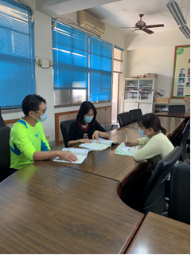 | 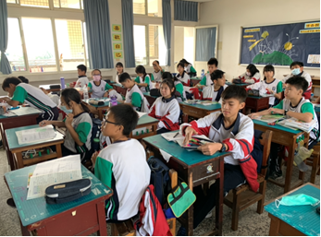
共同備課 | 教學前會談
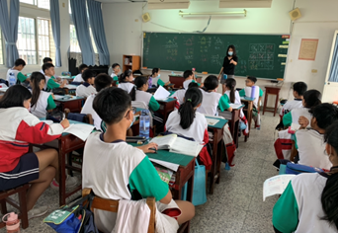 | 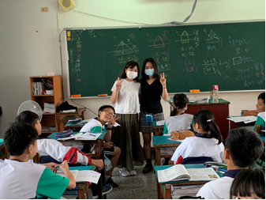
公開授課 | 觀察後會談

